
Національний технічний університет України
«Київський політехнічний інститут імені Ігоря Сікорського»
Факультет інформатики та обчислювальної техніки
Кафедра інформаційних систем та технологій

Лабораторна робота №2 «ОБЧИСЛЕННЯ ВИЗНАЧЕНОГО ІНТЕГРАЛУ»
з дисципліни «Інформатика. Основи програмування та алгоритми»

Виконала:
студентка групи РСз-51
Бажанюк Катерина

Київ - 2024

Частина 1
Реалізація оператору розгалуження
Мета роботи
• Навчитися реалізовувати кусочні функції у мові С.
• Освоїти використання умовних операторів if-else.
• Перевірити правильність роботи програми на прикладах.
• Забезпечити коректний ввід та вивід даних.
Завдання
Програма повинна обчислювати значення функції за кусочною формулою:
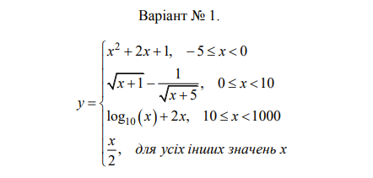
Код програми:
#include <stdio.h>
#include <stdlib.h>
#include <math.h>
#include <locale.h>

int main(void) {
setlocale(LC_ALL, "");
#ifdef _WIN32
system("chcp 65001 > nul");
system("cls");
#else
system("clear");
#endif

double x, y;
int rc;

printf("Enter x: ");
rc = scanf("%lf", &x);
if (rc != 1) {
printf("Input error: use digits and dot as decimal separator (e.g., 1.5)\n");
return 1;
}

if (x > 1.5 && x < 2.0) {
y = x * x - 1.0;
printf("branch: 1.5 < x < 2\n");
} else if (x >= 1.0 && x < 2.0) {
y = cos(x) * cos(x) + 2.0;
printf("branch: 1 <= x < 2\n");
} else if (x >= 2.0) {
y = x + 1.0;
printf("branch: x >= 2\n");
} else {
y = 0.0;
printf("branch: else (y = 0)\n");
}

printf("\nx = %.6f\n", x);
printf("y = %.6f\n", y);
return 0;
}

Приклад тестування
Вхідні дані 1: x=1.7
Вивід програми:
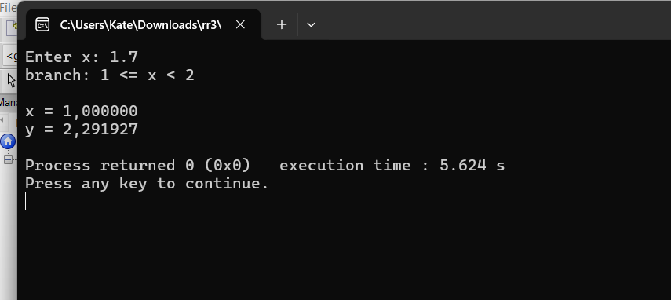
Вхідні дані 2: x=1.2
Вивід програми: 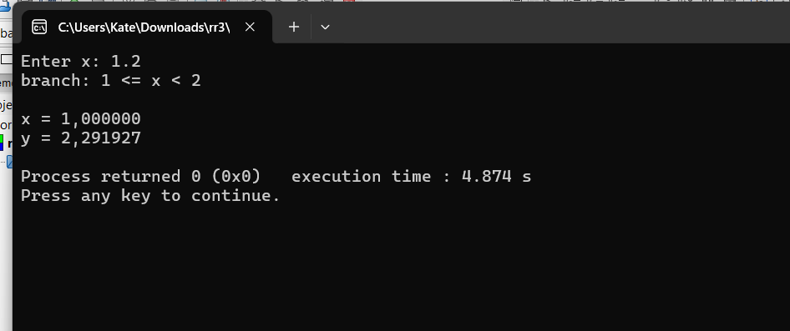
Висновки
- Програма реалізує кусочну функцію згідно варіанту 1.
- Використано умовні оператори if-else для вибору гілки обчислення.
- Результати відповідають теоретичним положенням: для різних діапазонів x обчислюється різна формула.
- Ускладнення: потрібно було правильно задати умови для діапазонів, щоб уникнути накладання інтервалів.
- Програма не містить синтаксичних помилок, працює коректно та відповідає вимогам до лабораторної роботи.

Частина 2
Обчислення визначеного інтегралу
Мета роботи
• Реалізувати обчислення визначеного інтегралу функції на заданому проміжку.
• Освоїти чисельні методи інтегрування: ліві та праві прямокутники, трапеції, параболи (метод Сімпсона).
• Забезпечити автоматичне уточнення результату до заданої похибки ε.
• Навчитися обчислювати різницю між наближеними значеннями інтегралу при N та N+2.
Завдання
Програма повинна:
• Зчитати межі інтегрування, кількість проміжків, похибку.
• Обчислити інтеграл чотирма методами:
1. Метод лівих прямокутників
2. Метод правих прямокутників
3. Метод трапецій
4. Метод парабол (Сімпсона)
• Вивести результат на консоль.
• Автоматично уточнити результат до заданої похибки.
• Обчислити для N та N+2.

Код програми:
#include <stdio.h>
#include <stdlib.h>
#include <math.h>

double f(double x) {
return 1.0 / (4.0 * x * x + x + 2.0);
}

double integral_left(double a, double b, unsigned int n) {
double h = (b - a) / n;
double sum = 0.0;
for (unsigned int i = 0; i < n; ++i) {
double x = a + i * h;
sum += f(x);
}
return sum * h;
}

double integral_right(double a, double b, unsigned int n) {
double h = (b - a) / n;
double sum = 0.0;
for (unsigned int i = 1; i <= n; ++i) {
double x = a + i * h;
sum += f(x);
}
return sum * h;
}

double integral_trapezoid(double a, double b, unsigned int n) {
double h = (b - a) / n;
double sum = 0.5 * (f(a) + f(b));
for (unsigned int i = 1; i < n; ++i) {
double x = a + i * h;
sum += f(x);
}
return sum * h;
}

double integral_simpson(double a, double b, unsigned int n) {
if (n % 2 != 0) n++;
double h = (b - a) / n;
double sum = f(a) + f(b);
for (unsigned int i = 1; i < n; ++i) {
double x = a + i * h;
sum += f(x) * (i % 2 == 0 ? 2.0 : 4.0);
}
return sum * h / 3.0;
}

double refine_integral(double (*method)(double, double, unsigned int), double a, double b, double eps, unsigned int *final_n) {
unsigned int n = 4;
double I1 = method(a, b, n);
double I2;
do {
n += 2;
I2 = method(a, b, n);
} while (fabs(I2 - I1) > eps);
*final_n = n;
return I2;
}

int main(void) {
double a = 0.0, b = 1.0, eps = 0.0001;
unsigned int n = 0, method = 0;

printf("Vvedit mezhi integruvannya [a, b]:\n");
printf("a = "); scanf("%lf", &a);
printf("b = "); scanf("%lf", &b);

printf("Vvedit kilkist promizhkiv (N > 0):\n");
scanf("%u", &n);
if (n == 0) {
printf("ERROR: N maye buty > 0\n");
return 1;
}

printf("Vvedit pohybku epsilon (napryklad 0.0001):\n");
scanf("%lf", &eps);
if (eps < 0.00001 || eps > 0.001) {
printf("ERROR: ε maye buty v mezhah [0.00001, 0.001]\n");
return 1;
}

printf("\nOberit metod:\n");
printf("1 Livi pryamokutnyky\n");
printf("2 Pravi pryamokutnyky\n");
printf("3 Trapecii\n");
printf("4 Paraboly (Sympson)\n");
scanf("%u", &method);

double result = 0.0;
switch (method) {
case 1:
result = integral_left(a, b, n);
break;
case 2:
result = integral_right(a, b, n);
break;
case 3:
result = integral_trapezoid(a, b, n);
break;
case 4:
result = integral_simpson(a, b, n);
break;
default:
printf("Nevirnyy vybir metodu\n");
return 1;
}

printf("\nResultat obchyslennya:\n");
printf("Integral = %.8lf\n", result);
printf("N = %u\n", n);

unsigned int refined_n = 0;
double refined_result = refine_integral(
method == 1 ? integral_left :
method == 2 ? integral_right :
method == 3 ? integral_trapezoid :
integral_simpson,
a, b, eps, &refined_n
);

printf("\nUtochnenyy resultat:\n");
printf("Integral = %.8lf\n", refined_result);
printf("N = %u\n", refined_n);
printf("Delta = %.8lf\n", fabs(refined_result - result));

return 0;
}
Приклад тестування
Вхідні дані: a = 0, b = 1, N = 10, ε = 0.0001
Метод: 3 (трапеції)

Вивід програми:
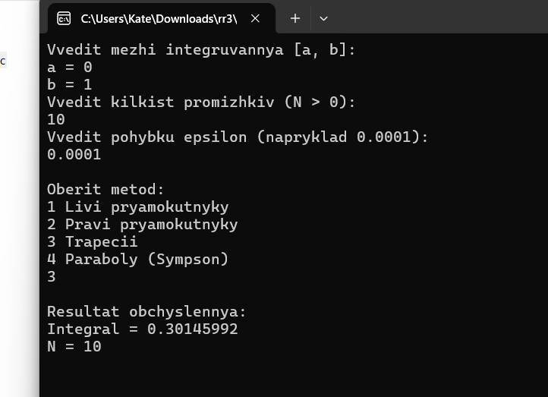
Висновки
• У ході виконання роботи було реалізовано програму для обчислення визначеного інтегралу функції на проміжку чотирма чисельними методами: лівих прямокутників, правих прямокутників, трапецій та парабол (метод Сімпсона).
• Програма забезпечує введення меж інтегрування, кількості проміжків та похибки ε. Передбачено автоматичне уточнення результату до заданої похибки, що дозволяє отримати більш точне значення інтегралу.
• Реалізовано обчислення різниці між результатами при кількості проміжків N та N+2, що дає змогу оцінити точність наближення.
• Під час розробки виникали ускладнення, пов’язані з правильним вибором кількості проміжків для методу Сімпсона (він вимагає парного N), а також із забезпеченням коректної перевірки похибки ε. Ці труднощі були вирішені шляхом додаткових умов у коді.
• Результати роботи підтверджують теоретичні положення: метод Сімпсона дає найбільш точне наближення, метод трапецій забезпечує прийнятну точність, а методи прямокутників є найпростішими, але менш точними.
• Програма не містить синтаксичних помилок, успішно компілюється та виконується.

